I: ĐẶT VẤN ĐỀ

Trẻ em như búp trên cành
Biết ăn, ngủ, biết học hành là ngoan.
Để thực hiện tốt lời dạy của Bác Hồ kính yêu, là một giáo viên mầm non không ngừng học tập nâng cao trình độ, tu dưỡng và rèn luyện để trang bị cho bản thân mình những kiến thức cơ bản, nhằm chăm sóc giáo dục trẻ phát triển một các toàn diện. Muốn trẻ phát triển toàn diện không chỉ có kiến thức là đủ, mà cần phải kết hợp với nhiều yếu tố khác như: Nhà trường, gia đình, xã hội và môi trường, mà trong đó tôi thấy yếu tố chăm sóc giáo dục trẻ trong trường mầm non là việc cần được quan tâm. Trẻ ở lứa tuổi mầm non nói chung, đặc biệt là trẻ ở lứa tuổi 24 – 26 tháng còn rất nhỏ, cơ thể bắt đầu phát triển nhanh, mạnh về thể chất và tinh thần.

Như chúng ta đã biết giấc ngủ đối với con người là vô cùng quan trọng, nhất là đối với trẻ lứa tuổi 24 - 36 tháng. Bởi sau mỗi giấc ngủ tinh thần của trẻ sẽ được sảng khoái hơn, chức năng hoạt động của các cơ quan thần kinh được phục hồi. Nên mỗi chúng ta, đặc biệt là các cô giáo mầm non cần phát huy tốt vai trò người mẹ thứ hai của trẻ chu đáo ở mọi lúc mọi nơi.

Nếu trẻ đến trường chỉ được ăn no, học hành đẩy đủ và vui chơi thôi chưa đủ, mà trẻ cần phải được các cô giáo hướng dẫn, tổ chức cho trẻ ngủ đủ giờ và đủ giấc. Đồng thời cần rèn cho trẻ có thói quen ngủ đúng giờ. Ngoài ra phòng ngủ của trẻ phải sạch thoáng mát về mùa hè, ấm áp về mùa đông. Như vậy cơ thể trẻ sẽ được khoẻ mạnh, hoạt động vui chơi tích cực và học tập tiếp thu bài tốt. Đối với tôi là một cô giáo mầm non, biết được đặc điểm tâm sinh lý của trẻ và hiểu được tầm quan trọng của giấc ngủ. Cho nên tôi Thấy việc tổ chức tốt giấc ngủ cho trẻ trong trường mần non là vô cùng cần thiết.

II. GIẢI QUYẾT VẤN ĐỀ

1. Đặc điểm tình hình của lớp.

Ở lứa tuổi nhà trẻ là 100% trẻ đi học lần đầu, nên trẻ chưa có ý thức, thích gì làm đấy, trẻ chưa có nề nếp trong các hoạt động. Do đó các cô giáo trong lớp phải hướng dẫn, phải rèn cho trẻ từng li, từng tí, để đưa trẻ vào nề nếp chung của lớp. Tôi thấy đây là một vấn đề vô cùng khó khăn, đòi hỏi các cô giáo phải nhiệt tình chăm sóc trẻ ở mọi lúc, mọi nơi. Đầu năm học tôi đã xây dựng bảng khảo sát của trẻ như sau:

Bảng kết quả khảo sát hoạt động ngủ của trẻ ở lớp đầu năm học
STT | Nội dung | Tổng số trẻ được khảo sát | Đánh giá kết quả
STT | Nội dung | Tổng số trẻ được khảo sát | Đạt | Tỷ lệ % | Chưa đạt | Tỷ lệ %
1 | Trẻ không có thói quen ngủ trưa | 22 | 4/22 | 18,2 | 18/22 | 81,8
2 | Trẻ ngủ ít, không sâu giấc | 22 | 4/22 | 18,2 | 18/22 | 81,8

Với bản thân tôi là một giáo viên trẻ ở lứa tuổi này, tôi thấy cần phải rèn thói quen tốt cho trẻ trong giờ ngủ, tôi và chị đồng nghiệp trong lớp gặp không ít khó khăn và thuận lợi sau:
2. Những thuận lợi và khó khăn
a. Thuận lợi:
- Nhà trường đầu tư đầy đủ cơ sở vật chất
- Trẻ đa số được phụ huynh quan tâm
- Cô giáo tâm huyết với nghề, nhiệt tình và yêu thương trẻ
- Được ban giám hiệu nhà trường chỉ đạo và giúp đỡ sát sao.
b. Khó khăn:
- 100% cháu ở lứa tuổi nhà trẻ đi học lần đầu, trẻ còn nhỏ chưa có ý thức, thích gì làm đấy, hay đi lại lung tung, không có nề nếp trong các hoạt động.
- Một số phụ huynh nuông chiều con cái.
- Xuất phát từ thực tế trên tôi đã suy nghĩ và tìm ra một số biện pháp sau:
3. Biệp pháp áp dụng
Biện pháp 1: Quan tâm đến tâm sinh lý của trẻ

Trẻ ở độ tuổi 24-36 tháng, trẻ mới được đi học, bắt đầu rời khỏi bàn tay ấp ủ yêu thương của cha mẹ và những người thân yêu để đến trường mầm non, ở trường mầm non đối với trẻ tất cả đều xa lạ và mới mẻ, trường mới, cô mới, bạn mới vì thế khi đến trường, đến lớp trẻ thường có một tâm trạng lo lắng, sợ hãi, bỡ ngỡ, lạ lẫm và lưu luyến nhớ gia đình. Vì ở độ tuổi này trẻ còn rất bé, sống nhiều về tình cảm nên rất cần sự âu yếm, nhẹ nhàng, của những người gần gũi trẻ, đặc biệt là những ngày đầu trẻ mới nhận lớp, cô giáo là chỗ dựa tinh thần duy nhất của trẻ, vậy cô giáo phải làm thế nào để chiếm được lòng tin, tình yêu của trẻ để khi gần cô trẻ cảm nhận được sự yêu thương, gần gũi, an toàn như ở nhà với ông bà bố mẹ. Những ngày đầu khi đón trẻ đến lớp, trẻ còn bỡ ngỡ, sợ hãi, khóc, gào thét, cô bế trẻ, ngồi bên trẻ âu yếm rồi trò chuyện dỗ dành, cô lấy đồ chơi cho trẻ chơi cùng cô và các bạn, cô cuốn hút trẻ vào các trò chơi và đồ chơi để trẻ quên đi nỗi nhớ nhà, thích thú khi tới lớp có nhiều bạn, nhiều đồ chơi.

Để giúp các cháu ngủ được sâu giấc, hàng ngày khi chăm sóc trẻ tôi đã gần gũi với trẻ để tìm hiểu tâm sinh lí của từng cháu, rồi từ đó nắm bắt được đặc điểm riêng của từng trẻ như: Cháu hay đổ mồ hôi trộm, cháu hay giật mình, cháu mới ốm dậy, cháu ăn ít, cháu mới đi học, cháu khó ngủ...Đối với các cháu có những đặc điểm cá biệt trên, tôi đã phải cố gắng và tìm ra các giải quyết tốt nhất đó là: những cháu hay đổ mồ hôi trộm, tôi xếp cho các chấu nằm ngủ riêng một dãy để tiện việc chăm sóc khi cần thiết và nhắc trẻ đi vệ sinh kịp thời, mà không làm ảnh hưởng đến giấc ngủ của các cháu khác. Đối với những cháu mới ốm dậy, cháu mới đi học, cháu ăn ít, cháu hay giật mình, cháu khó ngủ, tôi thường trao đổi với các bậc phụ huynh về bữa ăn, giấc ngủ của trẻ hàng ngày, để về nhà gia đình phối hợp cùng nhà trường có chung biện pháp chăm sóc và rèn nề nếp cho trẻ được tốt hơn.

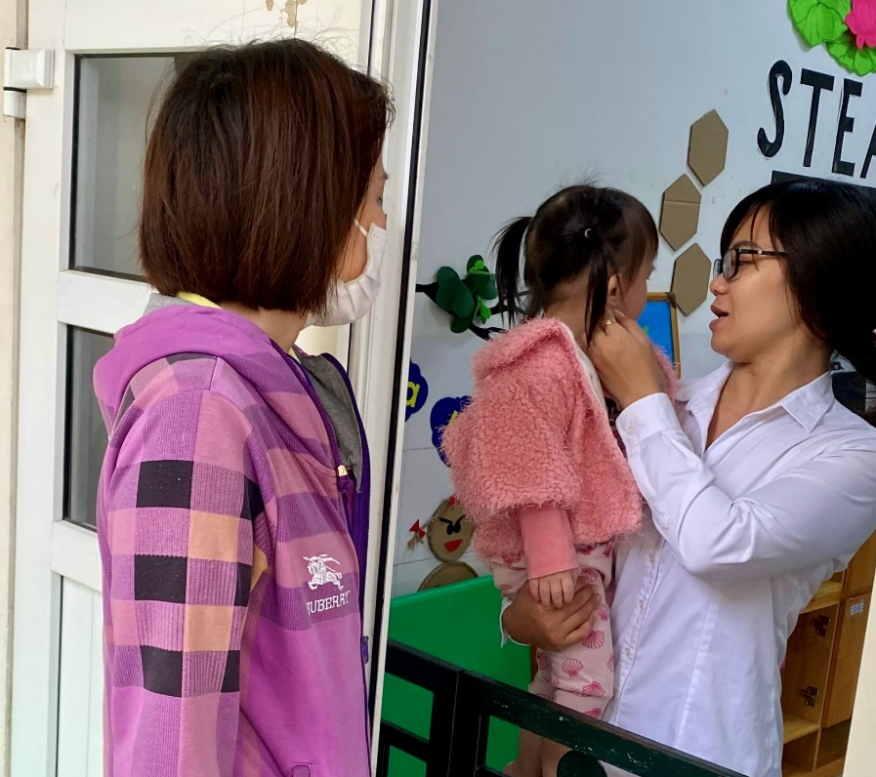

Cô giáo trao đổi với mẹ trẻ về sức khỏe và thói quen của trẻ

Biện pháp 2: Chăm sóc trẻ trước giờ ngủ.
Việc tạo cho trẻ một tâm thế yên tâm thoải mái khi ngủ ở trường với cô giáo và các bạn là vô cùng cần thiết, như vậy trẻ mới có một giấc ngủ sâu, nhẹ nhàng.
* Trước giờ đi ngủ
Không nên cho cháu ăn quá no, hay ăn những thức ăn có dầu mỡ trong bữa trưa, vì nó tạo cảm giác ngán, đầy bụng, tức bụng khiến cơn buồn ngủ của cháu đến chậm hơn hoặc cháu ngủ không ngon. Sau khi ăn xong khoảng 10 phút chúng ta mới nên cho cháu đi ngủ. Hoặc khi ăn xong không ngủ ngay cô có thể cho trẻ ngồi xuống xếp lô tô chơi, lắp ghép, chơi một trò chơi nhẹ, xem những video hoạt hình, ca nhạc thiếu nhi…
Trước khi ngủ cô cho trẻ đi vệ sinh, cởi bớt quần áo dài hay dày quá để trẻ được thoải mái và dễ ngủ hơn.
* Chuẩn bị đủ đồ dùng cho trẻ ngủ.
Chuẩn bị tốt phòng ngủ và đồ dùng cho trẻ ngủ là việc làm cần thiết để trẻ có một giấc ngủ nhanh, đúng thời gian và ngủ sâu giấc.
Trước khi cho trẻ vào ngủ cô vệ sinh phòng, nhóm sạch sẽ, bố trí chỗ ngủ yên tĩnh, thoáng mát về mùa hè, ấm áp về mùa đông. Hướng dẫn cho trẻ tự giác giúp cô chuẩn bị đồ dùng phục vụ giờ ngủ như: Trải chiếu, đệm, lấy gối... những trẻ hay đái dầm trong khi ngủ cô cho trẻ đi vệ sinh, về mùa đông trước khi trẻ đi ngủ cô cởi bớt quần áo cho trẻ, bỏ mũ, khăn và gấp lại gọn gàng để tránh nhầm lẫn, cô kiểm tra an toàn trước khi cho trẻ vào ngủ, như trẻ có ngậm cơm trong miệng cô cho trẻ nhả ra, trẻ có cầm đồ chơi trên tay hoặc trong túi cô cất đi cho trẻ, sắp xếp trẻ nằm theo tổ và cho trẻ nam nằm một dãy, nữ một dãy. Luôn luôn chú ý đến ánh sáng trong phòng phải thích hợp, phòng ngủ nên giảm bớt ánh sáng bằng cách cô tắt bớt điện, đóng bớt một số cửa sổ và kéo rèm lại.
Mùa đông các cháu ngủ được đắp chăn đủ ấm và nằm trên đệm, mùa hè phòng ngủ có đủ quạt mát cho các cháu ngủ ngon giấc luôn chú ý tránh không cho trẻ nằm trực tiếp trên nền nhà và dưới quạt.

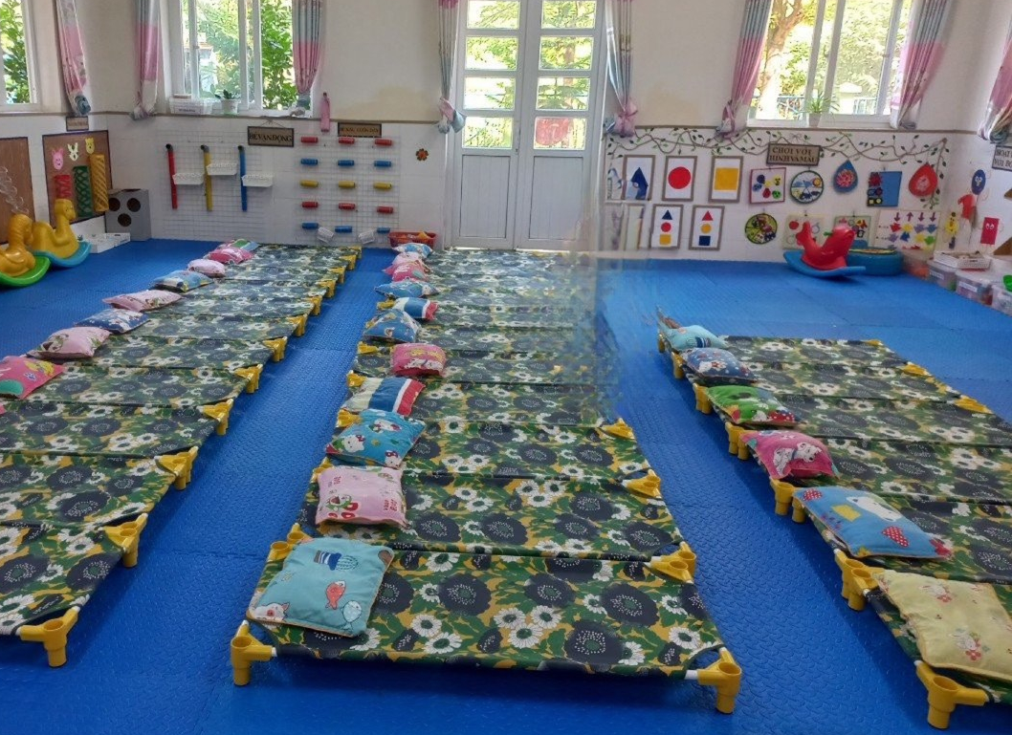
Hình ảnh: Cô chuẩn bị giường ngủ cho trẻ

Biện pháp 3: Đưa trẻ vào giấc ngủ và chăm sóc giấc ngủ cho trẻ.
Việc tạo cho trẻ một tâm thế yên tâm thoải mái khi ngủ ở trường với cô giáo và các bạn là vô cùng cần thiết, như vậy trẻ mới có một giấc ngủ sâu, nhẹ nhàng. Để giúp trẻ đi vào giấc ngủ một cách nhanh chóng và trẻ có thói quen mong muốn được ngủ đúng giờ thì khi đã chuẩn bị xong chỗ ngủ cô hướng dẫn trẻ nằm duỗi thẳng chân, tay, mắt nhắm. Cô hát ru hoặc mở nhạc du dương cho trẻ nghe những bài hát ru êm dịu, nhịp điệu vỗ về tình cảm để cho giấc ngủ đến với trẻ được tự nhiên và nhanh hơn. Việc đưa bản nhạc nhẹ nhàng du dương vào giấc ngủ của trẻ sẽ giúp trẻ dễ đi vào giấc ngủ, xua tan những căng thẳng mệt mỏi, giúp trẻ có một tinh thần thoải mái, khỏe khoắn sau khi thức dậy...

Trong giờ ngủ của trẻ tôi luôn có mặt tại phòng ngủ để quan sát, kiểm tra trẻ, xử lý kịp thời các tình huống cần thiết như (nôn, đái dầm...) sửa tư thế ngủ cho trẻ khi mà trẻ ngủ say thường đạp chăn ra khỏi người hoặc gác chân lên bạn khác có trẻ bị hở lưng, hở bụng tôi kéo quần áo cho trẻ kịp thời nếu có cháu nằm sấp không đúng tư thế tôi sửa lại luôn cho cháu ngủ được thoải mái hơn. Đối với những cháu trằn trọc, băn khoăn, khó ngủ, ngủ ít, những trẻ mới đến lớp quấy khóc chưa quen giấc ngủ trưa cô giáo cần có biện pháp riêng như cô giáo trò chuyện, vỗ về kể cho trẻ nghe những câu chuyện cổ tích hay hát những bài hát ru nhẹ nhàng cô cho trẻ nằm cạnh cô vỗ về, âu yếm trẻ, thể hiện tình cảm yêu thương trẻ để trẻ thấy yên tâm, như có mẹ ở cạnh trẻ sẽ dễ ngủ hơn.
Những trường hợp trẻ ngủ hay giật mình, mơ khóc tôi luôn chú ý và có mặt ngay lập tức để xử lý và tạo sự yên tâm cho trẻ ngủ tiếp. Không để trẻ úp mặt vào gối hoặc trùm chăn kín. Mùa hè dùng quạt điện tôi luôn chú ý vặn tốc độ vừa phải để đảm bảo đủ mát và dễ chịu khi trẻ ngủ, mùa đông chú ý đắp chăn ấm cho trẻ. Cho trẻ đi vệ sinh trong giờ ngủ khi trẻ có nhu cầu, phát hiện kịp thời và xử lý tình huống có thể xảy ra trong khi ngủ. Luôn giữ không gian yên tĩnh cho trẻ ngủ, tránh cười, nói to và những tiếng động mạnh làm trẻ giật mình.
Nếu có trẻ thức dậy sớm và quấy khóc, cô dỗ dành trẻ ngủ tiếp, nếu trẻ không ngủ nữa thì cô đưa sang chỗ khác, dỗ trẻ chơi. Những trẻ tè dầm ra quần áo cô kịp thời thay quần áo cho trẻ và dỗ cho trẻ ngủ tiếp. Những cháu ngủ có thói quen ngủ ôm gối, gấu bông thì cô vẫn để trẻ ôm ngủ để tạo cảm giác an toàn, trẻ ngủ quen chỗ nào thì cô để trẻ ngủ luôn ở chỗ đó để trẻ dễ đi vào giấc ngủ hơn. Đối với các cháu có những đặc điểm cá biệt, tôi đã phải cố gắng và tìm ra các giải pháp tốt nhất đó là: Những cháu hay đi vệ sinh hay những cháu khó ngủ, tôi xếp cho các chấu nằm ngủ riêng một dãy để tiện việc chăm sóc khi cần thiết và nhắc trẻ đi vệ sinh kịp thời, mà không làm ảnh hưởng đến giấc ngủ của các trẻ khác.

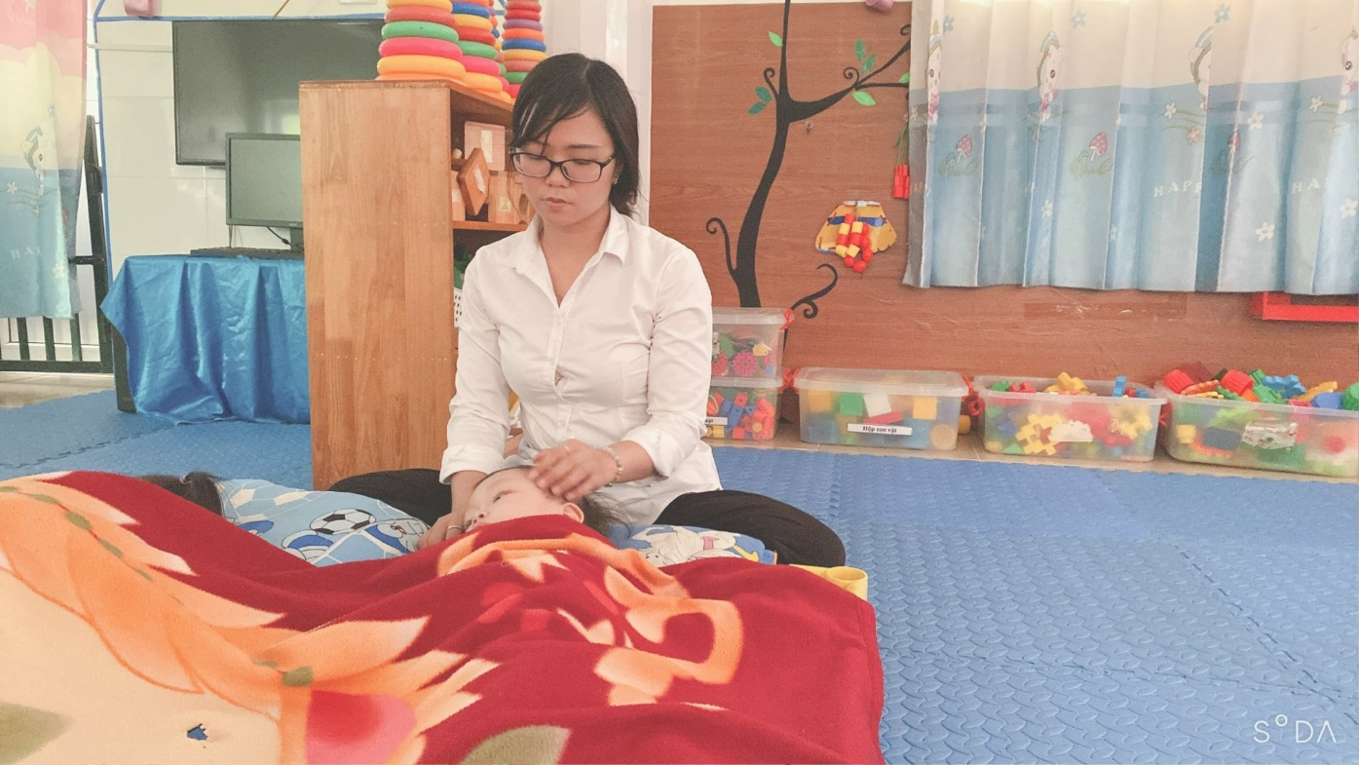
Hình ảnh: Cô chăm sóc các cháu trong giờ ngủ
Đối với những cháu mới ốm dậy, cháu mới đi học, cháu ăn ít, cháu hay giật mình, cháu khó ngủ, tôi thường trao đổi với các bậc phụ huynh về bữa ăn, giấc ngủ của trẻ hàng ngày, để về nhà gia đình phối hợp cùng nhà trường có chung biện pháp chăm sóc và rèn nề nếp cho trẻ được tốt hơn. Ngoài ra tôi còn mạnh dạn trao đổi với các cô, bác trong nhà bếp để chế biến những món ăn hợp khẩu vị cho các cháu. Có như thế các cháu ăn sẽ ngon miệng, ăn hết suất cơ thể mới khoẻ mạnh, ngủ ngon giấc và ngủ say hơn.

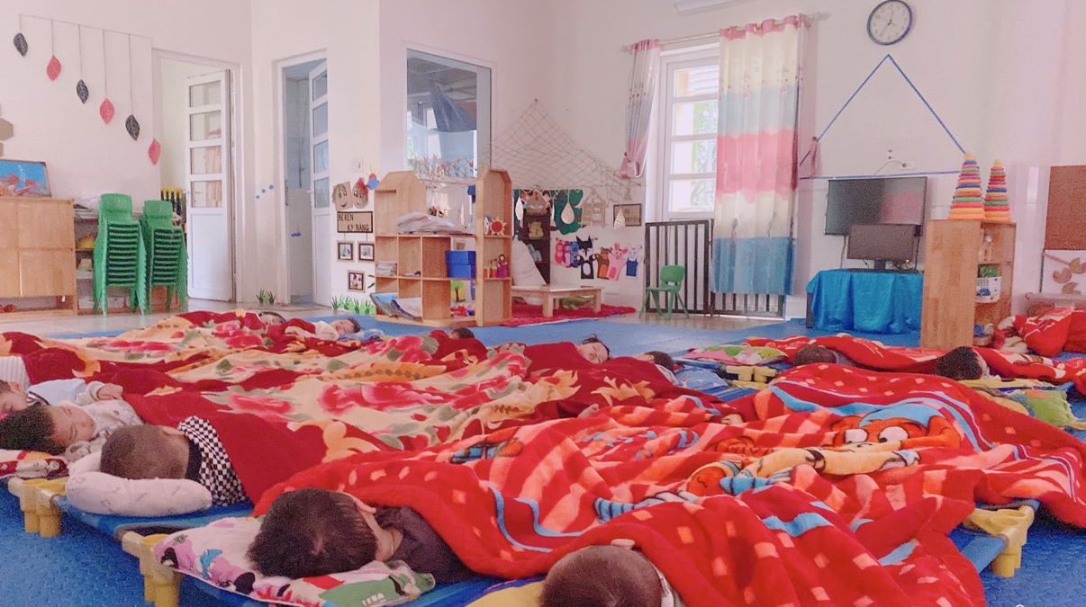
Hình ảnh: Trẻ ngủ thật ngoan

III. KẾT QỦA
Trên đây là những việc tôi đã làm hàng ngày, để chăm sóc tốt giấc ngủ cho các cháu. Muốn các cháu được phát triển một cách toàn diện, không chỉ cho ăn uống, học hành, vui chơi là đủ, mà còn phải tổ chức cho các cháu ngủ đúng giờ và đủ giấc. Có như vậy tinh thần của các cháu mới sảng khoái, nhanh nhẹn, hoạt bát và cháu sẽ hoạt động một cách tích cực, các cháu sẽ ăn ngon miệng, ăn nhiều hơn, trẻ tăng cân đều, có sức khoẻ tốt, trẻ đi học đều và tiếp thu bài học một các có hệ thống.
Sau một thời gian để tâm sức của cá nhân tôi cùng chị em trong lớp, đã kiên trì hướng dẫn và chăm sóc các cháu chu đáo, tận tình, đến nay giấc ngủ của các cháu lớp tôi đã đạt được kết quả đáng mừng như sau:

Bảng so sánh kết quả trước và sau khi áp dụng các biện pháp
STT | Nội dung | Số trẻ được tham gia khảo sát, đánh giá: 22 trẻ
STT | Nội dung | Trước khi áp dụng |  |  |  | Sau khi áp dụng
STT | Nội dung | Đạt | Tỷ lệ  % | Chưa  đạt | Tỷ lệ  % | Đạt | Tỷ lệ  % | Chưa đạt | Tỷ lệ  % | Tăng | Tỷ lệ  %
2 | Trẻ có thói quen ngủ trưa | 4 | 18,2 | 18 | 81,8 | 22 | 100 | 0 | 0 | 18 | 81,8
3 | Trẻ ngủ ngon, ngủ sâu giấc | 4 | 18,2 | 18 | 81,8 | 21 | 95,5 | 1 | 4,5 | 17 | 77,3

Nhìn vào bảng trên ta thấy sự khác biệt rõ rệt trước khi áp dụng biện pháp và sau khi áp dụng biện pháp vào đối với trẻ nhằm hình thành thói quen ngủ trưa tại lớp đúng thời gian quy định, số trẻ chưa đạt được rất ít so với đầu năm học.

IV. BÀI HỌC KINH NGHIỆM
1. Cô giáo phải luôn luôn thực hiện nghiêm túc chế độ sinh hoạt hàng ngày để tạo cho trẻ một thói quen tố.
2. Cô giáo phải nhiệt tình yêu thương trẻ hết lòng, chú ý chăm sóc trẻ tốt ở mọi lúc mọi nơi.
3. Cô giáo phải nắm chắc quy chế tổ chức giờ ngủ của trẻ và nắm đước đặc điểm tâm sinh lý của từng cháu lớp mình. Tạo tâm thế tốt để trẻ yên tâm khi ngủ ở lớp.
4. Cô giáo cần quan tâm tới những trẻ cá biệt, trẻ ăn yếu, trẻ mới vào, để trẻ nhanh chóng hoà nhập cùng các bạn.
5. Cô giáo phải nhạy bén có những đề xuất kịp thời với ban giám hiệu nhà trường để được bổ sung những đồ dùng còn thiếu.
6. Cô giáo phải thường xuyên trao đổi với các bậc phụ huynh về tình hình ăn, ngủ của từng trẻ trong ngày, để nhà trường cùng gia đình phối kết hợp giáo dục trẻ ngày càng tốt hơn.

